Octubre 24, 2026


MLflow Project y tracking avanzado

Equipo 24:

José Alfredo Gutiérrez Guerra | A01203331
Antonio Abraham Díaz Arvizu| A01797914
Damián López Virgen | A01840290
José Antonio Padilla Pereira | A01840574

Operaciones de Lenguaje Automático MLOps | TC5061
Instituto Tecnológico y de Estudios Superiores de Monterrey

1. Repositorio y reproducción de resultados
Repositorio: https://github.com/agtz92/TC5061-Proyecto-Equipo24.git
Todas las corridas se lanzaron desde el MLflow Project del repositorio (archivo MLproject), nunca desde un notebook. Los valores por defecto de cada punto de entrada valen "config" y se leen de mibici/config.py (fechas 2022-01 a 2026-09, partición temporal, semilla 42, muestra de 2 000 000 de filas), por lo que el MLproject no repite rutas, fechas ni semillas. Las corridas reportadas se generaron con el commit a2c548c y la versión de datos 9710a8a4ce41 (huella SHA-256 de data_manifest.json), ambas registradas como etiquetas de cada corrida. La partición es temporal: entrenamiento 2022-01 a 2025-06, validación 2025-07 a 2025-12 y prueba 2026-01 a 2026-09.
Preparación del entorno y servidor de tracking:
git clone https://github.com/agtz92/TC5061-Proyecto-Equipo24.git
cd TC5061-Proyecto-Equipo24
python -m venv .venv
# Windows: .venv\Scripts\Activate.ps1 | macOS/Linux: source .venv/bin/activate
pip install -r requirements.txt

# Servidor con backend SQLite (requerido por el Model Registry), en otra terminal
mlflow server --backend-store-uri sqlite:///mlflow.db --artifacts-destination ./mlartifacts --serve-artifacts --host 127.0.0.1 --port 5001

# Variables de la terminal de trabajo (PowerShell: $env:VAR = "valor")
export MLFLOW_TRACKING_URI=http://localhost:5001
export MLFLOW_EXPERIMENT_NAME=mibici-equipo24

Ingesta, baselines y búsquedas con nested runs:
mlflow run . -e ingest --env-manager local # descarga, limpia y escribe data_manifest.json
mlflow run . -e baselines --env-manager local # baselines de P1, P2 y P3
mlflow run . -e search --env-manager local -P question=p1 # 8 hijas HGB (learning_rate x max_iter x max_depth)
mlflow run . -e search --env-manager local -P question=p2 # 8 hijas HGB (learning_rate x max_depth x min_samples_leaf)
mlflow run . -e search --env-manager local -P question=p3 # 8 hijas K-means (k = 3..10)

Corridas candidatas por familia de modelo:
# P1 demanda
mlflow run . -e train --env-manager local -P question=p1 -P model=poisson -P alpha=0.0001
mlflow run . -e train --env-manager local -P question=p1 -P model=rf -P n_estimators=300
mlflow run . -e train --env-manager local -P question=p1 -P model=hgb -P learning_rate=0.05
# P2 riesgo
mlflow run . -e train --env-manager local -P question=p2 -P model=logreg -P C=1.0
mlflow run . -e train --env-manager local -P question=p2 -P model=rf -P n_estimators=300
mlflow run . -e train --env-manager local -P question=p2 -P model=hgb -P learning_rate=0.05
# P3 grupos
mlflow run . -e train --env-manager local -P question=p3 -P model=kmeans -P k=6
mlflow run . -e train --env-manager local -P question=p3 -P model=ward -P k=6
mlflow run . -e train --env-manager local -P question=p3 -P model=gmm -P k=6

Modelos elegidos (versiones con alias champion):
mlflow run . -e train --env-manager local -P question=p1 -P model=hgb -P max_iter=400 -P learning_rate=0.1 -P max_depth=16 -P min_samples_leaf=50
mlflow run . -e train --env-manager local -P question=p2 -P model=logreg -P C=1.0
mlflow run . -e train --env-manager local -P question=p3 -P model=kmeans -P k=3

# Consumo del modelo en producción desde el registro
python -c "import mlflow; mlflow.pyfunc.load_model('models:/mibici-equipo24-p2-riesgo@champion')"

2. Tablas comparativas por pregunta
Cada tabla compara el baseline de la propuesta con las corridas candidatas de cada familia y con la mejor corrida hija de la búsqueda. La mejora se calcula como reducción relativa del error (o del costo) respecto al baseline en el mismo conjunto. La fila resaltada corresponde al modelo con alias champion en el Model Registry. Las métricas se extrajeron de MLflow (exportación de las corridas P1, P2 y P3).
Tabla 1. P1 – Demanda de salidas por estación-hora (horizonte 24 h). Métrica de selección: val_wape (menor es mejor).
Corrida | Modelo | Hiperparámetros clave | WAPE val | WAPE test | MAE val | MAE test | Brecha cerrada val / test | Mejora WAPE vs baseline (val / test)
p1-baseline | Ingenuo estacional | Salidas de hace 168 h | 0.7119 | 0.7552 | 0.9593 | 0.9302 | 0.000 / 0.000 | +0.0 % / +0.0 %
p1-poisson-a0.0001 | GLM Poisson | alpha = 1e-4 | 0.9432 | 1.0193 | 1.2711 | 1.2555 | -1.110 / -1.058 | -32.5 % / -35.0 %
p1-rf-n300-d12-leaf50 | Random Forest | 300 árboles, prof. 12, hoja 50 | 0.5791 | 0.6257 | 0.7805 | 0.7708 | 0.637 / 0.519 | +18.7 % / +17.1 %
p1-hgb-it300-lr0.05-d12-leaf50 | HGB (Poisson) | 300 iter., lr 0.05, prof. 12, hoja 50 | 0.5734 | 0.6188 | 0.7727 | 0.7622 | 0.664 / 0.546 | +19.5 % / +18.1 %
p1-hgb-it400-lr0.1-d16-leaf50 † | HGB (Poisson) | 400 iter., lr 0.1, prof. 16, hoja 50 | 0.5696 | 0.6157 | 0.7676 | 0.7584 | 0.682 / 0.559 | +20.0 % / +18.5 %

† Mejor corrida hija de p1-search-hgb. Brecha cerrada = fracción de la distancia entre el WAPE del baseline y el piso de ruido Poisson (0.503 en validación, 0.506 en prueba) que el modelo logra cerrar. Prueba de Diebold-Mariano contra el baseline: p < 0.001 para RF y HGB.
Tabla 2. P1 – Corridas hijas de la búsqueda p1-search-hgb ordenadas por val_wape.
# | Combinación (hoja 50) | WAPE val | WAPE test
1 | lr 0.1, 400 iter., prof. 16 | 0.5696 | 0.6157
2 | lr 0.1, 400 iter., prof. 8 | 0.5702 | 0.6167
3 | lr 0.05, 400 iter., prof. 16 | 0.5718 | 0.6175
4 | lr 0.1, 200 iter., prof. 16 | 0.5720 | 0.6178
5 | lr 0.05, 400 iter., prof. 8 | 0.5721 | 0.6178
6 | lr 0.1, 200 iter., prof. 8 | 0.5725 | 0.6183
7 | lr 0.05, 200 iter., prof. 16 | 0.5753 | 0.6208
8 | lr 0.05, 200 iter., prof. 8 | 0.5762 | 0.6219

Tabla 3. P2 – Riesgo de vaciado/saturación a 24 h. Métrica de selección: val_expected_cost_per_1000 (costo esperado por cada 1 000 estación-hora con costo FN/FP = 3; menor es mejor).
Corrida | Modelo | Hiperparámetros clave | Costo/1000 val | Costo/1000 test | AP vaciado val | AP vaciado test | F1 macro test | Alertas/día test | Reducción de costo vs baseline (val / test)
p2-baseline | Regla de cuantil | Alerta si flujo neto > cuantil 0.75 | 277.68 | 241.96 | – | – | 0.307 | 2 252 | +0.0 % / +0.0 %
p2-logreg-C1.0 | Reg. logística calibrada | C = 1.0 | 19.34 | 23.59 | 0.144 | 0.122 | 0.419 | 10.9 | +93.0 % / +90.3 %
p2-rf-n300-d12-leaf50 | Random Forest + calibración | 300 árboles, prof. 12, hoja 50 | 18.95 | 23.32 | 0.208 | 0.165 | 0.439 | 13.2 | +93.2 % / +90.4 %
p2-hgb-it300-lr0.05-d12-leaf50 | HGB + calibración | 300 iter., lr 0.05, prof. 12, hoja 50 | 18.46 | 22.13 | 0.240 | 0.293 | 0.497 | 25.0 | +93.4 % / +90.9 %
p2-hgb-it300-lr0.1-d6-leaf50 † | HGB + calibración | 300 iter., lr 0.1, prof. 6, hoja 50 | 18.28 | 21.77 | 0.259 | 0.299 | 0.510 | 25.1 | +93.4 % / +91.0 %

† Mejor corrida hija de p2-search-hgb. Costo de no emitir ninguna alerta: 21.50 (val) y 24.82 (test) por cada 1 000 estación-hora. Precisión de las alertas de vaciado en prueba: logística 0.599, RF 0.679, HGB (lr 0.05) 0.583, HGB (lr 0.1, prof. 6) 0.582. Brier (prueba): 0.0076 logística, 0.0069 HGB.
Tabla 4. P3 – Tipologías de estaciones (371 estaciones, 99 variables de perfil, PCA al 90 % de varianza = 47 componentes). Métrica de selección: train_silhouette (mayor es mejor).
Corrida | Modelo | Hiper-parámetros | Silhou-ette | DB | CH | Jaccard media | Jaccard mín. | ARI vs muni-cipio | Mejora vs baseline (silhouette / DB)
p3-baseline-municipio | Agrupación por municipio | Prefijo GDL/ZPN/TLQ (4 grupos) | 0.0245 | 5.436 | 2.99 | – | – | – | +0.0000 / +0.0 %
p3-kmeans-k3 † | K-means | k = 3 | 0.1439 | 2.031 | 47.38 | 0.862 | 0.752 | 0.019 | +0.1194 / +62.6 %
p3-kmeans-k4 ‡ | K-means | k = 4 | 0.0950 | 2.199 | 38.66 | 0.723 | 0.519 | -0.006 | +0.0705 / +59.5 %
p3-kmeans-k6 | K-means | k = 6 | 0.0796 | 2.505 | 30.04 | 0.614 | 0.422 | -0.001 | +0.0551 / +53.9 %
p3-gmm-k6 | Mezcla gaussiana | k = 6 | 0.0785 | 2.541 | 29.24 | 0.522 | 0.355 | 0.009 | +0.0540 / +53.3 %
p3-ward-k6 | Jerárquico Ward | k = 6 | 0.0570 | 2.766 | 25.37 | 0.493 | 0.335 | 0.020 | +0.0325 / +49.1 %

† Mejor corrida hija de p3-search-kmeans; ‡ hija de la misma búsqueda. DB = Davies-Bouldin (menor es mejor); CH = Calinski-Harabasz (mayor es mejor); Jaccard = estabilidad bootstrap por grupo. En agrupamiento no supervisado no existe un conjunto de prueba con etiquetas: las métricas internas se calculan sobre los perfiles del periodo de entrenamiento (hasta 2025-06) y la estabilidad se valida con 50 remuestreos bootstrap (índice de Jaccard por grupo).

3. Análisis de la comparación y justificación del modelo elegido
La selección se hizo con el criterio fijado antes de experimentar (SELECTION_METRIC en config.py), calculado siempre en validación; el conjunto de prueba solo se usó para confirmar que la mejora se sostiene fuera de muestra. Las gráficas de coordenadas paralelas de MLflow que se muestran a continuación resumen la comparación de las corridas de cada pregunta.
P1- HGB – Val_wape

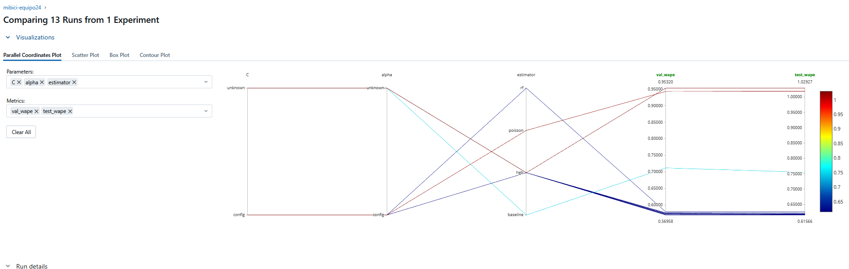

P2 – LogReg – Val_Average_Presicion_vaciado

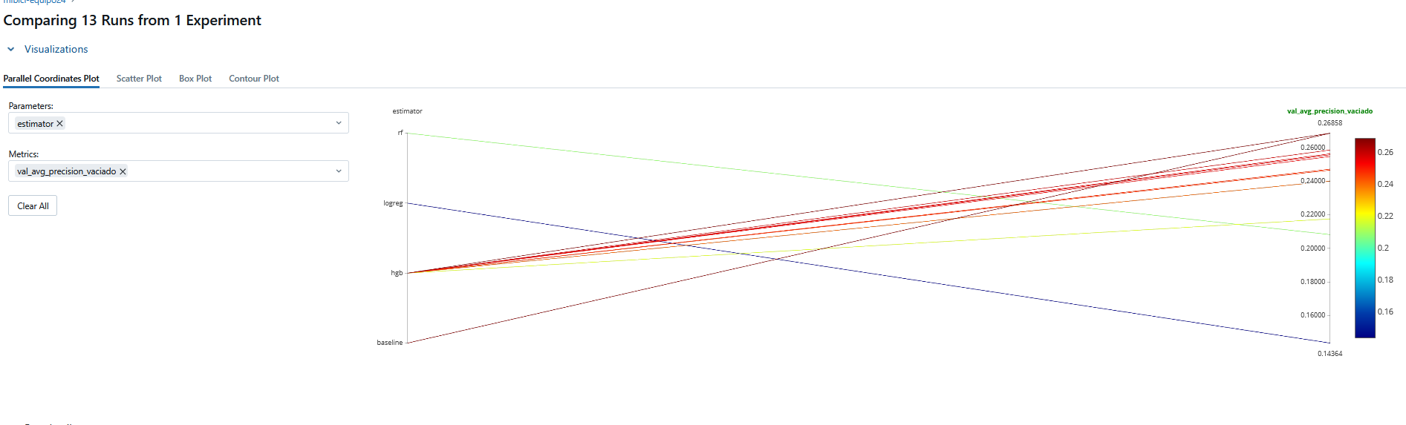
P3- Kmeans – Train_Silhouette

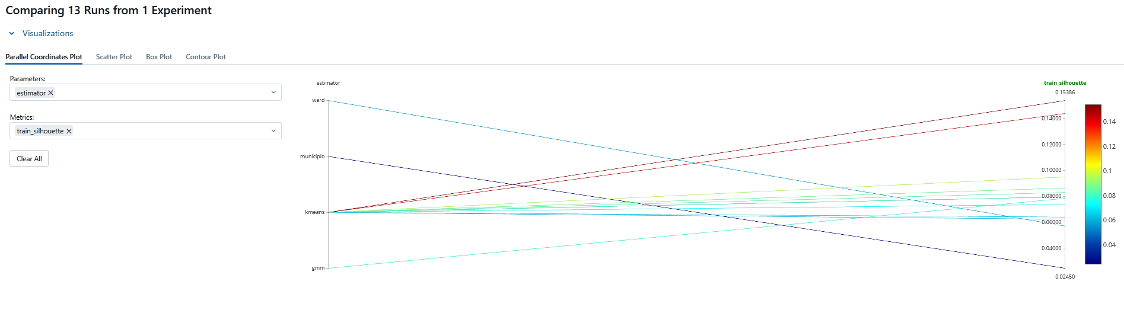

3.1 P1 – Demanda: HistGradientBoosting con pérdida Poisson
El modelo elegido es HGB con pérdida Poisson (400 iteraciones, learning rate 0.1, profundidad 16, hoja mínima 50), la mejor hija de la búsqueda p1-search-hgb. Reduce el WAPE de validación de 0.712 a 0.570 (-20.0 %) y el de prueba de 0.755 a 0.616 (-18.5 %), con una prueba de Diebold-Mariano significativa (p < 0.001). En términos de la brecha alcanzable, cierra 68 % (validación) y 56 % (prueba) de la distancia entre el baseline y el piso de ruido Poisson, por lo que el margen restante de mejora es acotado.
• Generalización: el deterioro de validación a prueba (+0.046 de WAPE) es casi idéntico al del propio baseline (+0.043), lo que indica que 2026 es un periodo más difícil y no sobreajuste del modelo.
• Robustez frente a hiperparámetros: las ocho combinaciones de la rejilla quedan entre 0.5696 y 0.5762 de WAPE de validación; más iteraciones y mayor profundidad ayudan de forma monótona pero marginal, así que el resultado no depende de un ajuste frágil.
• Frente a otras familias: Random Forest queda cerca (0.579 / 0.626) pero tarda unas 7 veces más en entrenar (22.4 min contra 2.9 min) y genera un artefacto más pesado; se registró como challenger. El GLM Poisson es peor que el baseline (WAPE 0.943) porque un modelo lineal no captura las interacciones hora × estación × día que dominan la demanda.

3.2 P2 – Riesgo: regresión logística calibrada
Todas las candidatas superan con amplitud al baseline de cuantil, que alerta en 23–28 % de las estación-hora y por ello tiene un costo esperado de 242–278 por cada 1 000; cualquier modelo calibrado reduce ese costo en más de 90 %. Entre las candidatas, el HGB de la búsqueda obtiene el menor costo esperado (18.28 en validación y 21.77 en prueba), seguido del HGB con lr 0.05, del Random Forest y de la regresión logística (19.34 y 23.59).
Pese a esa diferencia, el equipo eligió como champion la regresión logística calibrada (C = 1.0) y dejó el HGB como challenger, por razones operativas y de gobierno del modelo:
• Carga operativa y precisión de las alertas: la logística emite 10.9 alertas por día en prueba, frente a unas 25 del HGB, con precisión en vaciado de 0.60 contra 0.58. Para una cuadrilla de rebalanceo con capacidad limitada, menos alertas y más certeras son más accionables, aunque el recall sea menor (0.05 contra 0.12 en vaciado).
• Interpretabilidad: los coeficientes permiten explicar a la operación por qué se alerta una estación (rezagos de llegadas/salidas, flujo neto de 28 días, hora y día), lo cual facilita la adopción en un primer despliegue.
• Simplicidad y calibración: entrena en 3.2 min, su inferencia es trivial y, tras la calibración isotónica, su Brier (0.0076) es cercano al del HGB (0.0069), por lo que el umbral de decisión 1/(1+c) se aplica sobre probabilidades confiables.
• Riesgo controlado: la diferencia de costo frente al HGB es de 1.8 por cada 1 000 estación-hora en prueba (alrededor de 8 %). El esquema champion/challenger permite promover el HGB, ya registrado como versión 2, cuando una evaluación en sombra confirme esa ganancia en operación, sin cambiar el código de los consumidores.
Se reconoce de forma explícita que, con el criterio puramente cuantitativo (costo esperado en validación), el HGB es superior; la elección de la logística es una decisión de despliegue conservadora y queda documentada en el registro para revisarse en el siguiente ciclo.

3.3 P3 – Grupos: K-means con k = 3
El modelo elegido es K-means con k = 3, la mejor hija de p3-search-kmeans. Es el mejor en las tres métricas internas: silhouette 0.144 (casi 6 veces la del baseline por municipio, 0.025), Davies-Bouldin 2.03 (-62.6 % frente a 5.44) y Calinski-Harabasz 47.4 (frente a 3.0). Además es el más estable: Jaccard bootstrap medio de 0.86 y mínimo de 0.75, por encima del umbral de 0.75 que Hennig (2007) propone para considerar estable un grupo.
• Tendencia con k: al aumentar k todas las métricas empeoran de forma consistente (silhouette de 0.144 a 0.064 y Jaccard mínimo de 0.75 a 0.15 con k = 10); con k ≥ 5 aparecen grupos que no se reproducen al remuestrear.
• Frente a otras familias con k = 6: K-means (0.080) supera a la mezcla gaussiana (0.079) y a Ward (0.057) tanto en silhouette como en estabilidad, lo que confirma la elección de la familia particional.
• Valor sobre el baseline: el ARI contra el municipio es cercano a cero (0.019): los grupos capturan patrones de uso (perfiles horarios residenciales, de destino laboral y mixtos) que la división administrativa no refleja.
• Limitación: una silhouette de 0.14 indica grupos con traslape; las tipologías son útiles como segmentación operativa, no como clases nítidas. K-means con k = 4 quedó como challenger por si la operación requiere mayor granularidad.

4. Esquema de ciclo de vida utilizado y su justificación
Se usó el Model Registry de MLflow con alias (champion y challenger) en lugar de los stages Staging/Production, que MLflow marca como obsoletos desde la versión 2.9. Hay un modelo registrado por pregunta y el ciclo de cada versión es el siguiente:
Tabla 5. Ciclo de vida de una versión de modelo.
Etapa | Qué ocurre | Evidencia en MLflow
1. Experimentación | Baselines, búsquedas con nested runs y candidatas por familia, todas lanzadas con mlflow run. | Etiquetas stage_of_work = baseline / search / candidate, model_family, question.
2. Selección | Se elige la mejor corrida por la métrica de validación predefinida; la prueba solo confirma. | best_child_run_id, best_hyperparams y best_<métrica> en la corrida padre.
3. Registro | La corrida elegida y la mejor alternativa se registran como versiones del modelo. | Versión → corrida de origen → git_commit, data_version, dataset (log_input), parámetros y artefactos.
4. Challenger | Versión candidata a reemplazar a la de producción; se evalúa en sombra. | Alias @challenger.
5. Producción | Versión que consumen los servicios mediante models:/<modelo>@champion. | Alias @champion.
6. Promoción / reversión | Se reasigna el alias; la versión anterior queda disponible para volver atrás. | Historial de versiones y alias del modelo registrado.

Tabla 6. Estado actual del Model Registry.
Modelo registrado | @champion (producción) | @challenger
Mibici-equipo24-P1-demanda | v1 – p1-hgb-it400-lr0.1-d16-leaf50 (ec302bcb) | v2 – p1-rf-n300-d12-leaf50 (488349e1)
mibici-equipo24-p2-riesgo | v1 – p2-logreg-C1.0 (dc414437) | v2 – p2-hgb-it300-lr0.05-d12-leaf50 (3d0a9815)
mibici-equipo24-p3-grupos | v1 – p3-kmeans-k3 (e568db17) | v2 – p3-kmeans-k4 (9378774b)

Justificación:
• Desacopla despliegue y versión: los consumidores (guardarmodelos.py, verificarmodelos.py) cargan models:/<modelo>@champion; promover o revertir es reasignar un alias, sin tocar código ni configuración.
• Soporta la comparación champion/challenger: permite mantener en sombra la alternativa (por ejemplo, el HGB de P2) y promoverla cuando la evidencia en operación lo respalde.
• Linaje completo y auditable: cada versión apunta a su corrida de origen, que guarda commit, versión de datos, parámetros, métricas, firma del modelo y artefactos; esto cumple el requisito de reproducibilidad del curso.
• Proporcional al proyecto: un único servidor y un único entorno de despliegue no justifican registros separados por entorno; el esquema corresponde al nivel 1 de madurez MLOps (entrenamiento reproducible y registro de modelos) descrito por Google Cloud y Kreuzberger et al. (2023), y sigue la práctica recomendada actual de MLflow.

5. Capturas de la interfaz de MLflow

5.1 Comparación de corridas con nested runs
Cada búsqueda crea una corrida padre y una hija por combinación de la rejilla. En la tabla de corridas, filtrada por pregunta, la corrida padre se expande para mostrar sus hijas junto con el baseline y las candidatas.
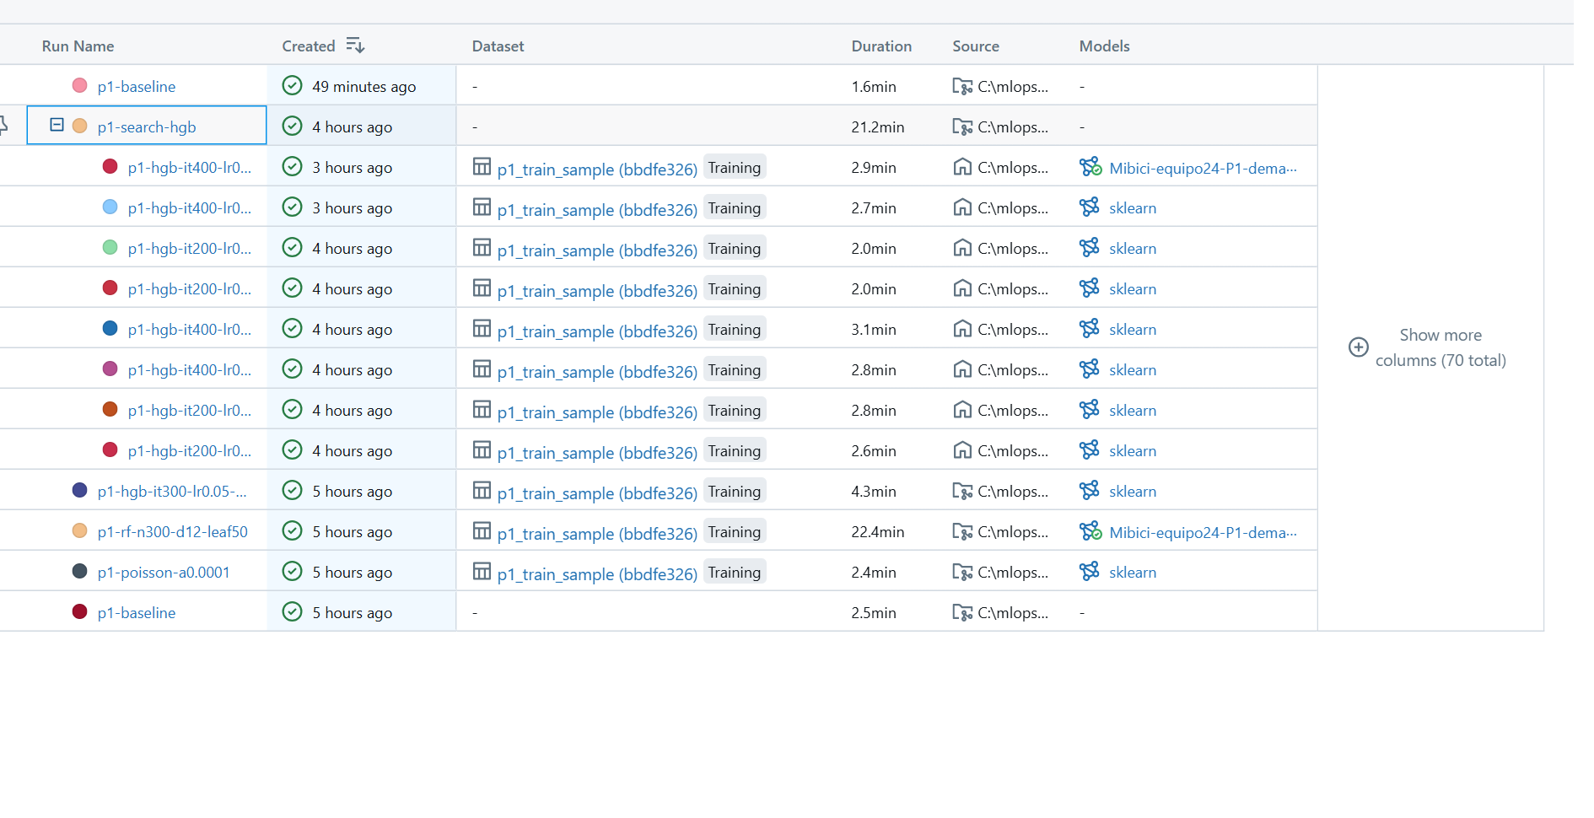
Figura 1. Corrida padre p1-search-hgb expandida con sus 8 corridas hijas, el baseline y las candidatas de P1 (filtro tags.question = 'P1').
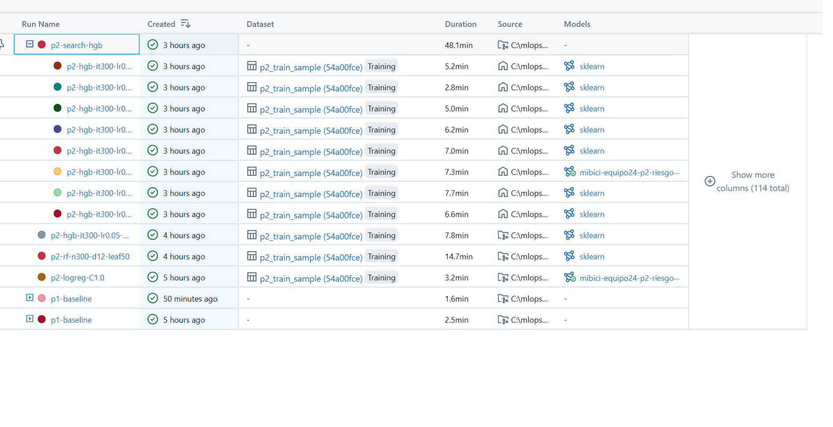
Figura 2. Corrida padre p2-search-hgb expandida con sus 8 corridas hijas y las candidatas de P2.
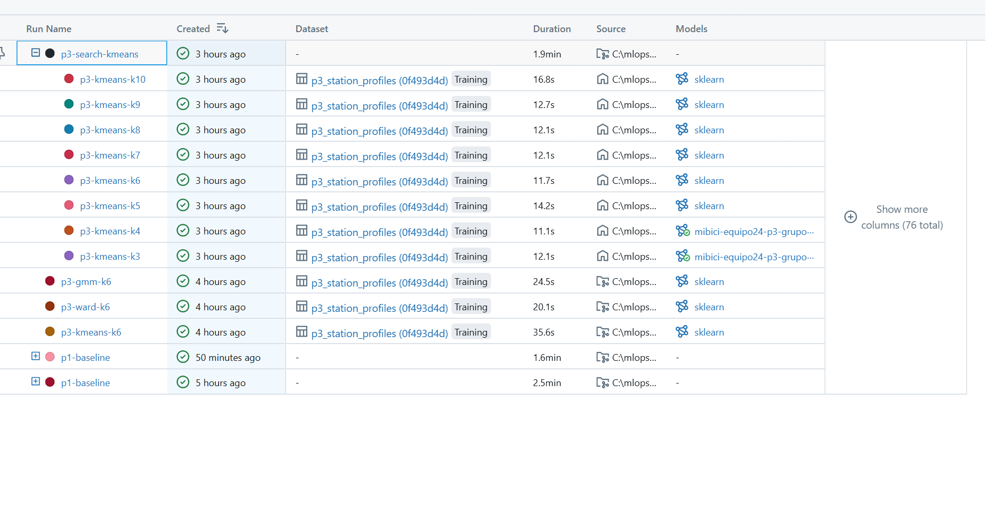
Figura 3. Corrida padre p3-search-kmeans expandida con sus 8 corridas hijas (k = 3 a 10) y las candidatas de P3.
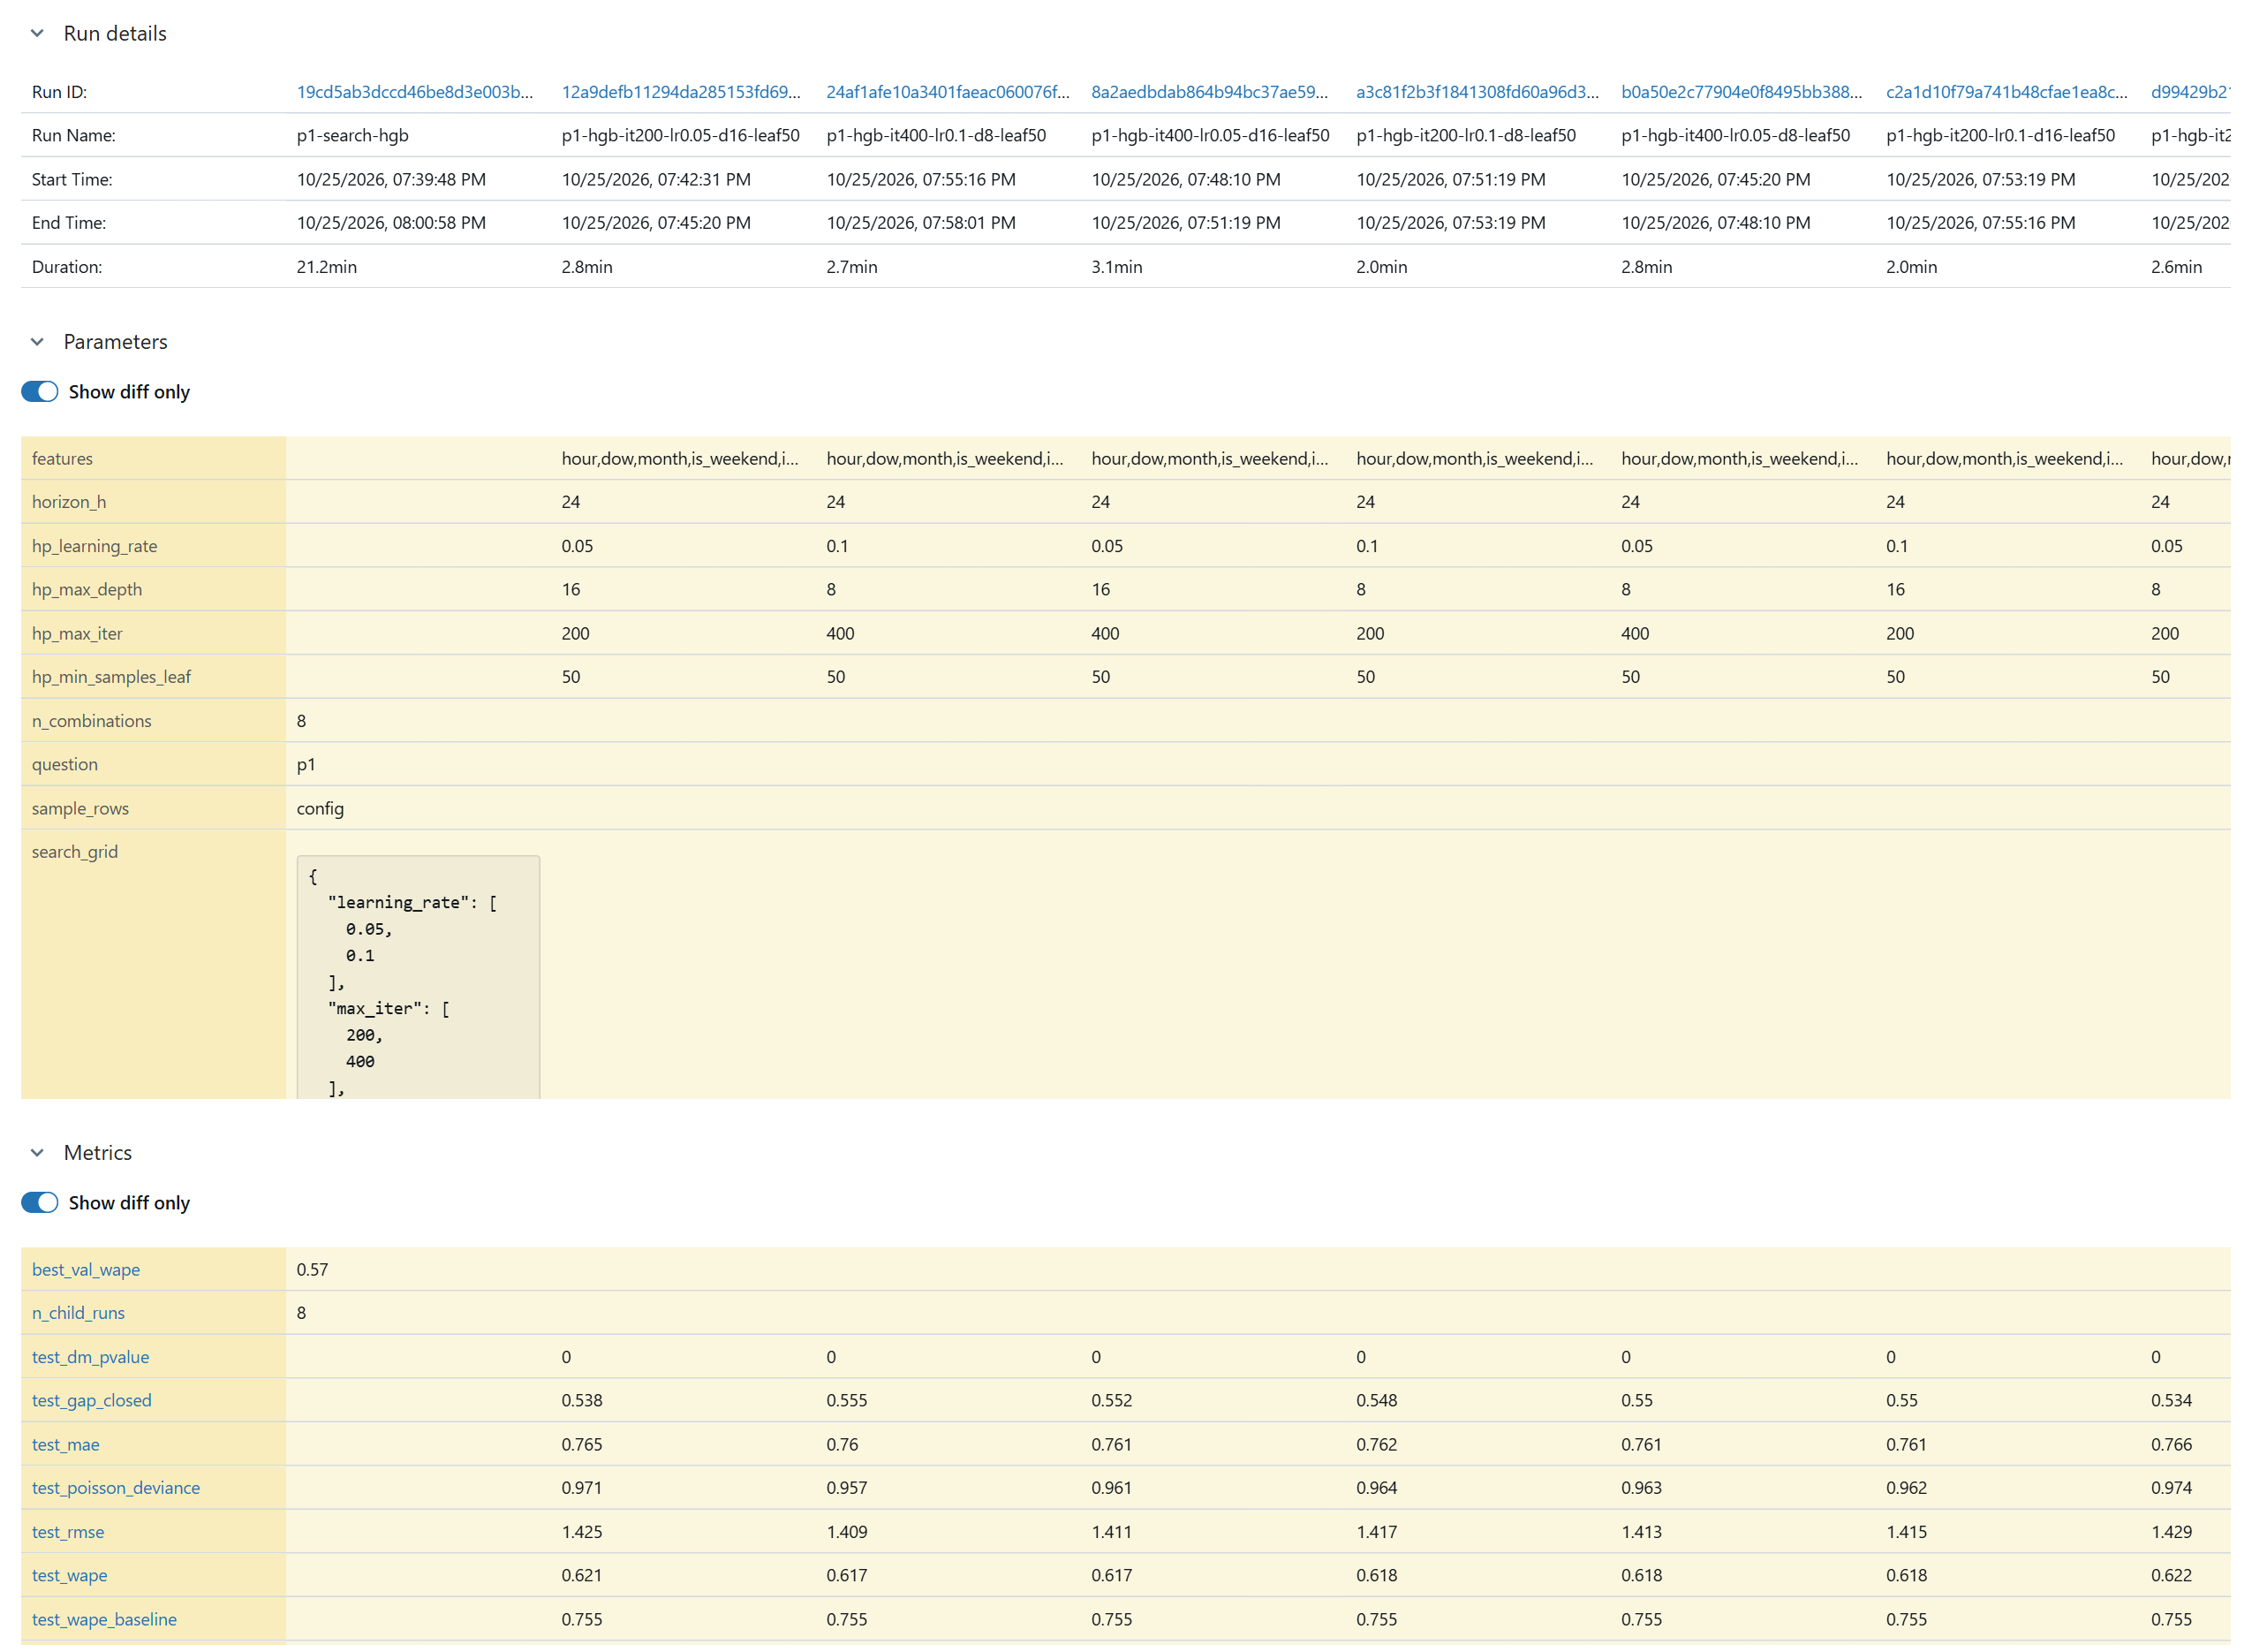
Figura 4. Vista Compare de la corrida padre p1-search-hgb y sus 8 hijas: hiperparámetros, métricas de prueba y etiquetas best_child_run_id / best_hyperparams.

5.2 Detalle de los artefactos de una corrida candidata
La corrida candidata p2-logreg-C1.0 (champion de P2) organiza sus artefactos en subcarpetas: config/ (run_config.json, config.py, MLproject, python_env.yaml, requirements.txt), data/ (data_manifest.json y matriz de confusión agregada), model/ (modelo con firma y ejemplo de entrada) y plots/ (matriz de confusión y curva precisión-recall de prueba).
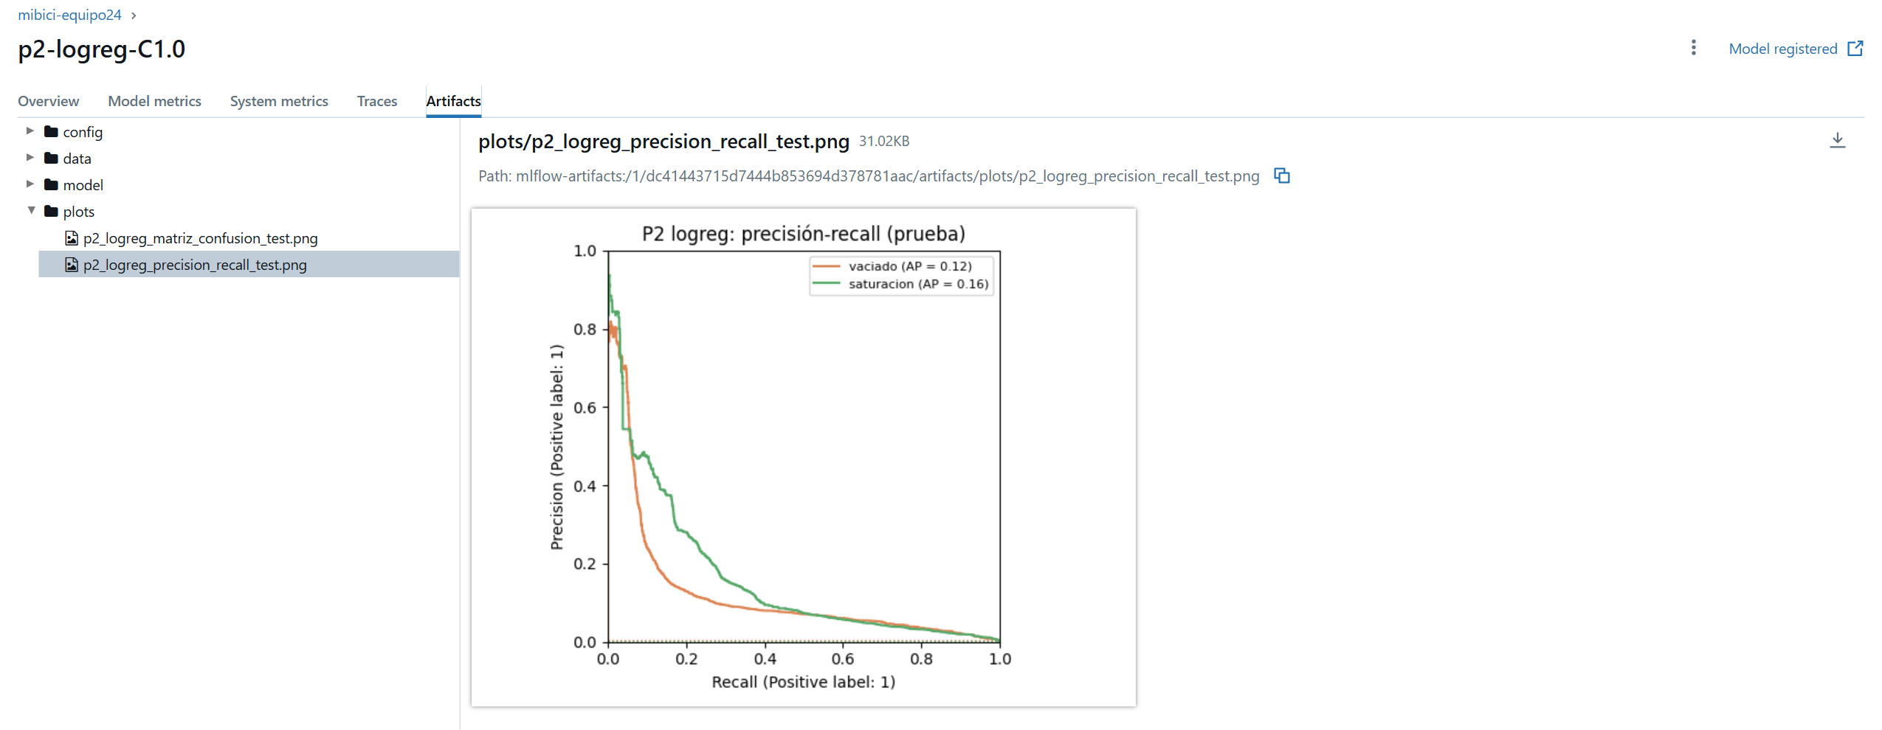
Figura 5. Pestaña Artifacts de la corrida candidata p2-logreg-C1.0 con la curva precisión-recall de prueba.

5.3 Modelos registrados en producción y su linaje
Los tres modelos registrados tienen una versión con alias champion (producción) y otra con alias challenger. La página de cada versión muestra el alias y la corrida de origen (Source Run), que enlaza con sus parámetros, métricas, datos y artefactos.
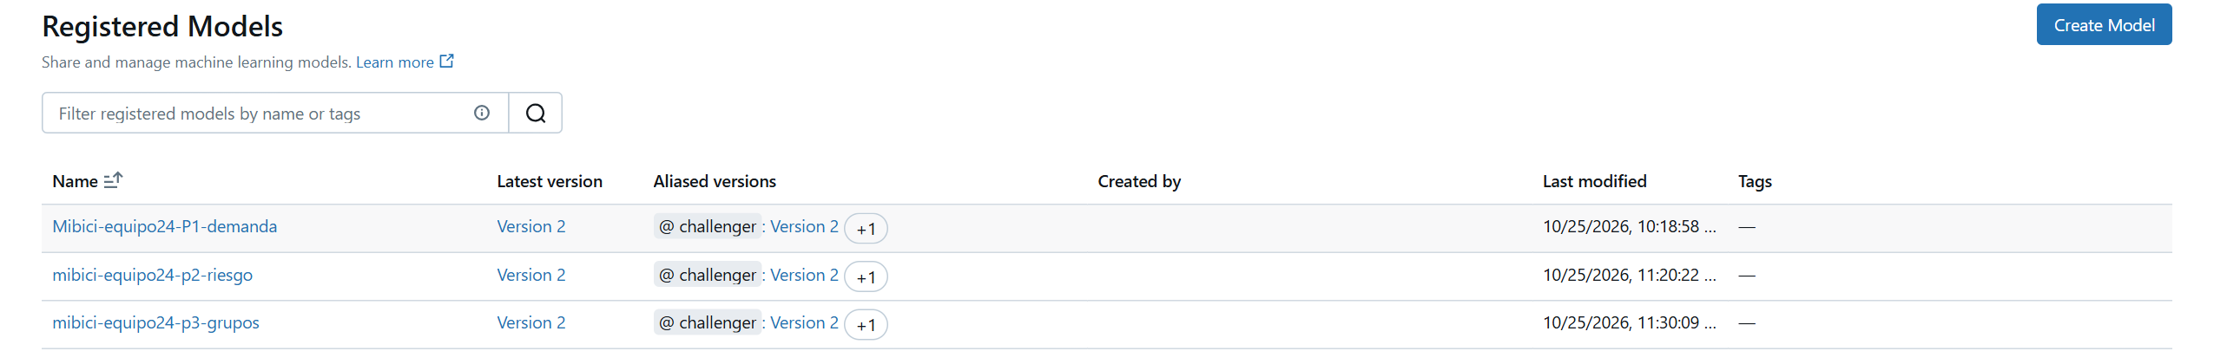
Figura 6. Lista de modelos registrados: los tres modelos con versiones con alias (champion y challenger).
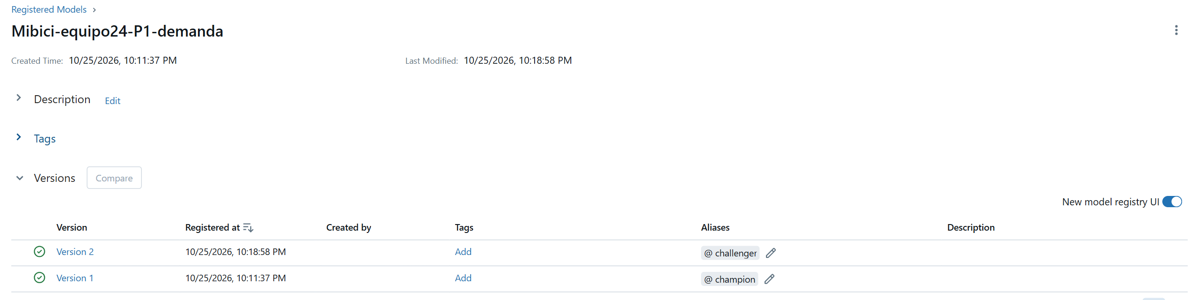
Figura 7. Versiones de Mibici-equipo24-P1-demanda: versión 1 con alias @champion y versión 2 con alias @challenger.
Figura 8. Linaje de Mibici-equipo24-P1-demanda versión 1 (@champion): corrida de origen p1-hgb-it400-lr0.1-d16-leaf50.
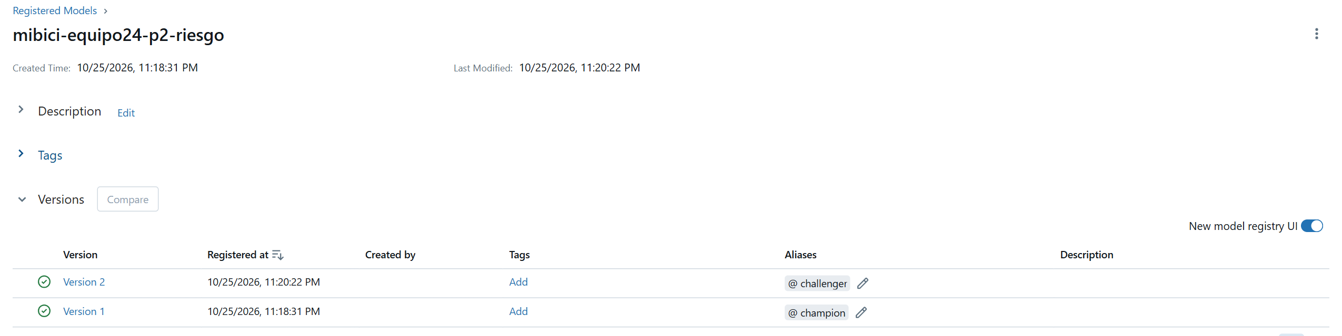
Figura 9. Versiones de mibici-equipo24-p2-riesgo: versión 1 con alias @champion y versión 2 con alias @challenger.
Figura 10. Linaje de mibici-equipo24-p2-riesgo versión 1 (@champion): corrida de origen p2-logreg-C1.0.
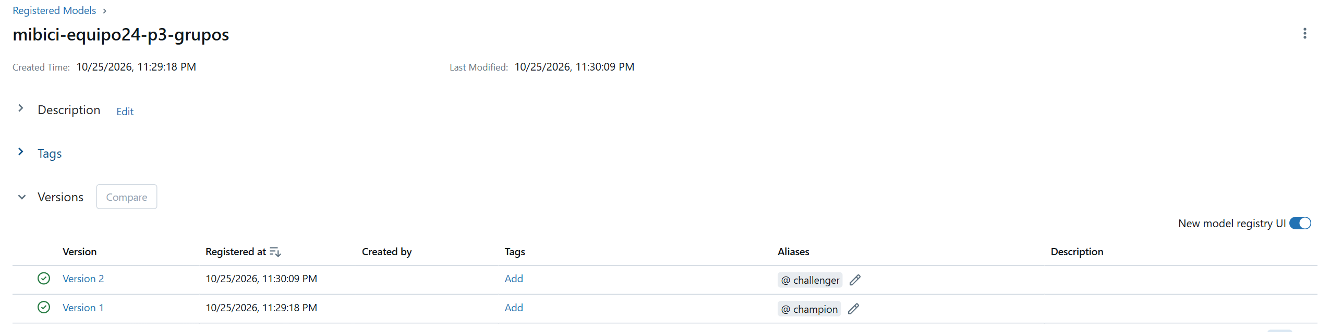
Figura 11. Versiones de mibici-equipo24-p3-grupos: versión 1 con alias @champion y versión 2 con alias @challenger.
Figura 12. Linaje de mibici-equipo24-p3-grupos versión 1 (@champion): corrida de origen p3-kmeans-k3.

6. Referencias
Breiman, L. (2001). Random forests. Machine Learning, 45(1), 5–32. https://doi.org/10.1023/A:1010933404324
Davies, D. L., & Bouldin, D. W. (1979). A cluster separation measure. IEEE Transactions on Pattern Analysis and Machine Intelligence, PAMI-1(2), 224–227. https://doi.org/10.1109/TPAMI.1979.4766909
Diebold, F. X., & Mariano, R. S. (1995). Comparing predictive accuracy. Journal of Business & Economic Statistics, 13(3), 253–263. https://doi.org/10.1080/07350015.1995.10524599
Friedman, J. H. (2001). Greedy function approximation: A gradient boosting machine. The Annals of Statistics, 29(5), 1189–1232. https://doi.org/10.1214/aos/1013203451
Google Cloud. (2024). MLOps: Continuous delivery and automation pipelines in machine learning. https://cloud.google.com/architecture/mlops-continuous-delivery-and-automation-pipelines-in-machine-learning
Hennig, C. (2007). Cluster-wise assessment of cluster stability. Computational Statistics & Data Analysis, 52(1), 258–271. https://doi.org/10.1016/j.csda.2006.11.025
Kreuzberger, D., Kühl, N., & Hirschl, S. (2023). Machine learning operations (MLOps): Overview, definition, and architecture. IEEE Access, 11, 31866–31879. https://doi.org/10.1109/ACCESS.2023.3262138
MiBici. (s. f.). Datos abiertos. Gobierno de Jalisco. Recuperado el 25 de octubre de 2026, de https://www.mibici.net/es/datos-abiertos/
MLflow. (s. f.-a). MLflow Model Registry. Recuperado el 25 de octubre de 2026, de https://mlflow.org/docs/latest/model-registry.html
MLflow. (s. f.-b). MLflow Projects. Recuperado el 25 de octubre de 2026, de https://mlflow.org/docs/latest/projects.html
MLflow. (s. f.-c). MLflow Tracking. Recuperado el 25 de octubre de 2026, de https://mlflow.org/docs/latest/tracking.html
Pedregosa, F., Varoquaux, G., Gramfort, A., Michel, V., Thirion, B., Grisel, O., Blondel, M., Prettenhofer, P., Weiss, R., Dubourg, V., Vanderplas, J., Passos, A., Cournapeau, D., Brucher, M., Perrot, M., & Duchesnay, É. (2011). Scikit-learn: Machine learning in Python. Journal of Machine Learning Research, 12, 2825–2830.
Rousseeuw, P. J. (1987). Silhouettes: A graphical aid to the interpretation and validation of cluster analysis. Journal of Computational and Applied Mathematics, 20, 53–65. https://doi.org/10.1016/0377-0427(87)90125-7
Sculley, D., Holt, G., Golovin, D., Davydov, E., Phillips, T., Ebner, D., Chaudhary, V., Young, M., Crespo, J.-F., & Dennison, D. (2015). Hidden technical debt in machine learning systems. En C. Cortes, N. Lawrence, D. Lee, M. Sugiyama, & R. Garnett (Eds.), Advances in Neural Information Processing Systems 28 (pp. 2503–2511). Curran Associates.
Zaharia, M., Chen, A., Davidson, A., Ghodsi, A., Hong, S. A., Konwinski, A., Murching, S., Nykodym, T., Ogilvie, P., Parkhe, M., Xie, F., & Zumar, C. (2018). Accelerating the machine learning lifecycle with MLflow. IEEE Data Engineering Bulletin, 41(4), 39–45.

